## Geschwindigkeit chemischer Reaktionen

Reaktionsgeschwindigkeit steigt, bei

* Aggregatszustand: Gase>Feststoff
* Konzentration erhöht
* Temperatur erhöht (RGT 10°+ 🡪vR \*2)
* Katalysator
* Zerteilungsgrad Feststoff🡪grössere Oberfläche

**Reaktionsgeschwindigkeit:** Änderung der Konzentration von Reaktanten oder Produkte pro Zeiteinheit.

Einheit: Molarität pro Sekunde (M/s). Geschwindigkeiten werden **immer** als positive Grösse ausgedrückt.

**Kollisionstheorie**:

* Die chemische Reaktion erfolgt durch **Zusammenstösse**. Je mehr Zusammenstösse im gleichen Zeitraum, umso grösser ist die Reaktionsgeschwindigkeit.
* Zusammenstösse zwischen gleichen Teilchen führen nicht zu neuen Produkten.
* Damit zwei reaktionsfähige Teilchen miteinander reagieren können, müssen sie eine gewisse **Mindestenergie** mitbringen.
* Die Teilchen müssen eine gewisse räumliche Orientierung zueinander haben.

**Aktivierungsenergie** als Funktion der Temperatur: Bei der höheren Temperatur haben mehr Moleküle höhere kinetische Energien. Damit hat ein grösserer Anteil mehr als die Aktivierungsenergie Ea, die für eine bestimmte Reaktion erforderlich ist.

**Katalysator**: Ein Katalysator ist ein Stoff, der die Geschwindigkeit einer chemischen Reaktion beeinflusst, ohne im Endergebnis selbst dabei verbraucht zu werden. Edukt und Produkt

der Reaktion sind identisch mit und ohne Katalysator!

**dynamisches Gleichgewicht**: Wasser und röhrchen 🡪 pendelt sich auf Mittelwert ein

**K_c = {c^\mathrm{c}(\mathrm{C}) \cdot c^\mathrm{d}(\mathrm{D}) \over c^\mathrm{a}(\mathrm{A}) \cdot c^\mathrm{b}(\mathrm{B})}chemisches Gleichgewicht**: vHin = vRück;

**Massenwirkungsgesetz**: aA + bB 🡪🡨 cC + dD

* K > 1 GG liegt auf der Seite der Produkte üblicherweise auch "rechts"
* 0 < K < 1 GG liegt auf der Seite der Edukte üblicherweise auch "links"

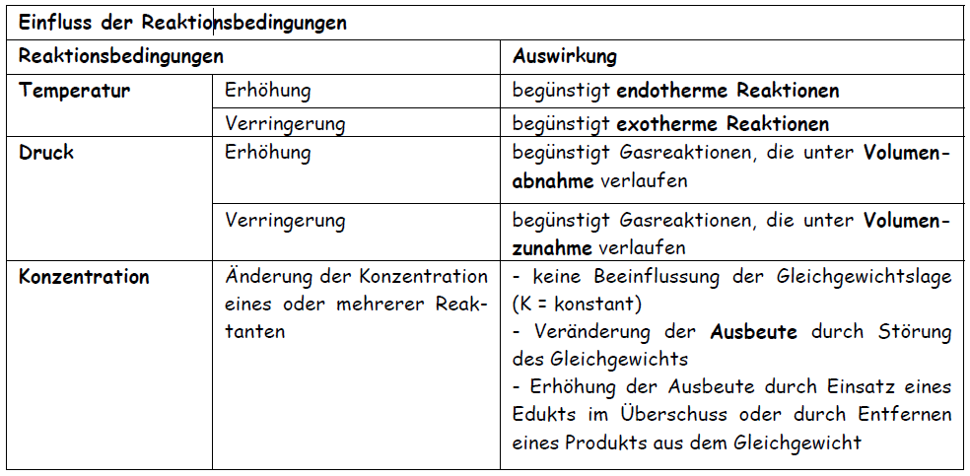

Katalysatoren haben keinen Einfluss auf die Lage eines chemischen Gleichgewichts und auf die Ausbeute

einer Reaktion. Sie **beschleunigen** nur die Einstellung des Gleichgewichts.

**Prinzip von Le Châtelier🡪 Flucht vor dem Zwang:** Jede Störung eines chemischen Gleichgewichts durch die Änderung der äusseren Bedingungen führt zu einer Verschiebung des Gleichgewichts, die der Störung entgegenwirkt.

Die **Ammoniaksynthese** ist ein Beispiel für einen heterogen katalysierten Prozess. Die Gase Stickstoff und Wasserstoff werden zuerst an der Oberfläche eines festen Eisenoxidkatalysators adsorbiert. Die Wechselwirkung zwischen Metall-Ionen und adsorbierten Molekülen führt zur Aufspaltung der Bindungen in beiden Elementmolekülen. Die nunmehr an der Katalysatoroberfläche gebundenen Wasserstoff- und Stickstoffatome kombinieren schrittweise bis zur Bildung von Ammoniakmolekülen. Unmittelbar nach ihrer Entstehung verlassen die Produktmoleküle die Katalysatoroberfläche.